* what problem will be solved for the user

**Het scheppen van duidelijkheid over het “Paris Agreement”. Welke landen doen er aan mee, wat is hun aandeel in het vervuilen van de wereld en wat doen zij er aan om dit tegen te gaan.**

* what features will be available to solve the problem

**Een landkaart met interactieve histogrammen.**

* a visual sketch of what the application will look like for the user; if you envision the application to have multiple screens, sketch these all out separately

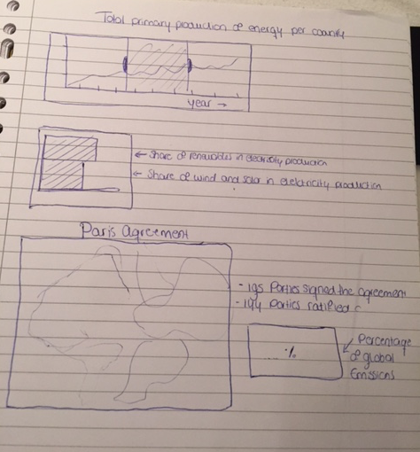

* what data sets and data sources will you need, how you will get the data into the right form for your app

**Ik gebruik 2 datasets. Een van het “Global energy statistical yearbook” en een van het “United Nations Framework Convention on Climate Change”.**

* what separate parts of the application can be defined (decomposing the problem) and how these should work together

1. **Deze dataset gaat over de productie van energie per land en over het percentage dat via groene stroom wordt opgewekt. De dataset is van 1990 tot 2015 voor 62 landen genoteerd.**
2. **In deze dataset staan de landen die zich hebben geratificeerd en hebben ingeschreven voor het Paris agreement staan in. Ook staat hierbij wat het percentage is van de globale emission per land.**

**Uit de visualisaties moet duidelijk worden hoe landen staan tegenover het agreement van Paris. Daarnaast moet te zien zijn of zij grote vervuilers zijn en of/hoe groot de maatregelen zijn om vervuiling tegen te gaan.**

* which external components (online APIs, libraries etc.) you will need to make certain features possible (name and URL link)

**d3**

* technical problems or limitations that could arise during development and what possibilities you have to overcome these

**Nog onduidelijk**

* a review of similar mobile apps or related visualizations, in terms of features and technical aspects (what do they offer? how have they implemented it? can you do it in the same way?)

**Op internet is veel te vinden over CO2 uitstoot, olie productie etc. Na het gebeuren dat Trump het Agreement van Parijs had opgezegd is dit een grote schok voor velen. Het lijkt mij leuk en nuttig om duidelijk te maken wat dit agreement precies betekent en welke landen al veel bezig zijn met groene energie en vanaf wanneer.**

* which parts of the application define the minimum viable product (MVP) and which parts may be optional to implement.